Máster en Bioinformática y Biología Computacional

PROCESADO Y MANEJO DE DATOS MASIVOS

Práctica de NEO4J

**Autores:**

Lucas Mateos Pinilla

Tania Gonzalo Santana

Deyanira Borroto Alburquerque

Noviembre 2024

Universidad Autónoma de Madrid

Creación de la base de datos

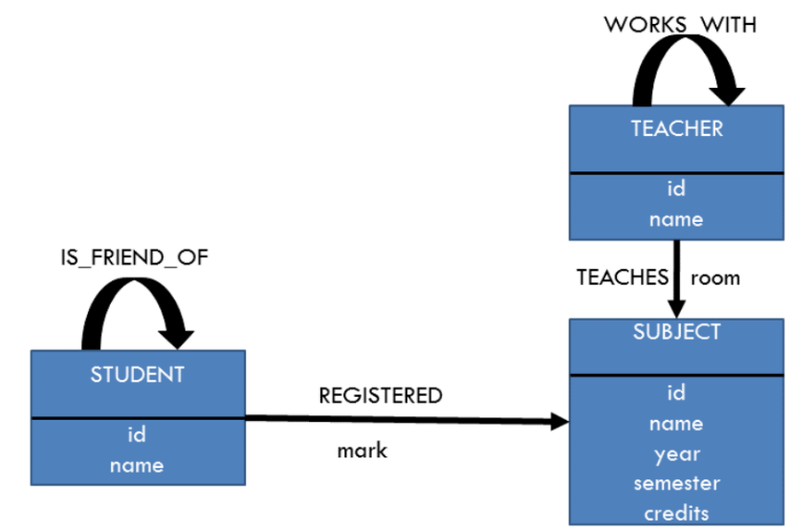

Diseño de la base de datos

**1. Cargar los archivos .csv:**

LOAD CSV WITH HEADERS FROM "file:/est.csv" AS csvLine CREATE

(e:Estudiante { id: toInteger(csvLine.id), nombre: csvLine.nombre});

LOAD CSV WITH HEADERS FROM "file:/profesores.csv" AS csvLine CREATE (p:Profesor {id: toInteger(csvLine.id), nombre: csvLine.nombre});

LOAD CSV WITH HEADERS FROM "file:/esamigo.csv" AS csvLine

MATCH(e1:Estudiante),(e2:Estudiante) where e1.id= toInteger(csvLine.id1) and e2.id= toInteger(csvLine.id2) create (e1)-[e:esAmigo]->(e2) return e;

LOAD CSV WITH HEADERS FROM "file:/asignaturas.csv" AS csvLine CREATE (e:Asignatura { id: toInteger(csvLine.id), nombre: csvLine.nombre, curso: toInteger(csvLine.curso), semestre: csvLine.semestre, creditos: toInteger(csvLine.creditos)});

LOAD CSV WITH HEADERS FROM "file:/imparte.csv" AS csvLine

MATCH(p:Profesor),(a:Asignatura) where p.id= toInteger(csvLine.id1) and a.id= toInteger(csvLine.id2) create (p)-[i:Imparte{aula:csvLine.aula}]->(a) return i;

LOAD CSV WITH HEADERS FROM "file:/matriculado.csv" AS csvLine

match(e:Estudiante),(a:Asignatura) where e.id= toInteger(csvLine.id1) and a.id= toInteger(csvLine.id2) create (e)-[m:Matriculado {nota:toInteger(csvLine.nota)}]->(a)

return m;

LOAD CSV WITH HEADERS FROM "file:/trabajacon.csv" AS csvLine

match(p1:Profesor),(p2:Profesor) where p1.id= toInteger(csvLine.id1) and p2.id= toInteger(csvLine.id2) create (p1)-[t:trabajaCon]->(p2) return t;

|  |  |
| --- | --- |
| Borrar todo:  MATCH (n)  DETACH DELETE n | Ver todo:  MATCH (n)  RETURN n |

**Grafo** de la base de datos de estudiantes

Consultas

**2. Ejecuta las siguientes consultas en Neo4j**

A. Nombre de las asignaturas que enseña la profesora Veronica:

MATCH (p:Profesor {nombre:"Veronica"}) - [:Imparte] -> (a:Asignatura)

RETURN a.nombre AS Asignatura

Resultados:

╒══════════╕

│Asignatura│

╞══════════╡

│"Geologia"│

└──────────┘

B. Nombre de asignaturas del primer año:

MATCH (s:Asignatura {curso: 1})

RETURN s.nombre AS asignaturas_primer_año

Resultados:

╒══════════════════════╕

│asignaturas_primer_año│

╞══════════════════════╡

│"Matematicas" │

├──────────────────────┤

│"Ingles" │

├──────────────────────┤

│"Fisica" │

├──────────────────────┤

│"Geografia" │

├──────────────────────┤

│"Arte" │

├──────────────────────┤

│"Filosofia" │

├──────────────────────┤

│"Psicologia" │

├──────────────────────┤

│"Informatica" │

├──────────────────────┤

│"Sociologia" │

├──────────────────────┤

│"Antropologia" │

└──────────────────────┘

C. Nombre de asignaturas por orden alfabético:

MATCH (a:Asignatura)

RETURN a.nombre AS asignaturas_alfabeticamente

ORDER BY a.nombre

Resultados:

╒═══════════════════=═══╕

│asignaturas_alfabeticamente│

╞═══════════════════════════╡

│"Antropologia" │

├───────────────────────────┤

│"Arte" │

├───────────────────────────┤

│"Bioquimica" │

├───────────────────────────┤

│"Derecho" │

├───────────────────────────┤

│"Economia" │

├───────────────────────────┤

│"Educacion Fisica" │

├───────────────────────────┤

│"Filosofia" │

├───────────────────────────┤

│"Fisica" │

├───────────────────────────┤

│"Geografia" │

├───────────────────────────┤

│"Geologia" │

├───────────────────────────┤

│"Historia" │

├───────────────────────────┤

│"Informatica" │

├───────────────────────────┤

│"Ingles" │

├───────────────────────────┤

│"Lengua" │

├───────────────────────────┤

│"Logica" │

├───────────────────────────┤

│"Matematicas" │

├───────────────────────────┤

│"Musica" │

├───────────────────────────┤

│"Psicologia" │

├───────────────────────────┤

│"Quimica" │

├───────────────────────────┤

│"Sociologia" │

└───────────────────────────┘

D. Nombre de asignaturas del tercer y el cuarto año:

MATCH (a:Asignatura)

WHERE a.curso = 3 OR a.curso = 4

RETURN a.nombre AS asignaturas_curso3y4

Resultados:

╒════════════════════╕

│asignaturas_curso3y4│

╞════════════════════╡

│"Ingles" │

├────────────────────┤

│"Historia" │

├────────────────────┤

│"Geografia" │

├────────────────────┤

│"Arte" │

├────────────────────┤

│"Logica" │

├────────────────────┤

│"Geologia" │

├────────────────────┤

│"Derecho" │

├────────────────────┤

│"Ingles" │

├────────────────────┤

│"Historia" │

├────────────────────┤

│"Geografia" │

├────────────────────┤

│"Arte" │

├────────────────────┤

│"Logica" │

├────────────────────┤

│"Geologia" │

├────────────────────┤

│"Derecho" │

└────────────────────┘

E. Elimina la propiedad semestre del nodo asignaturas:

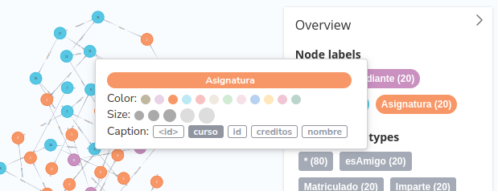MATCH (s:Asignatura)

REMOVE s.semestre

*Imagen 1. Mostrando que la propiedad ‘semestre’ del nodo Asignatura ha sido eliminada*.

F. Cambia el nombre de una asignatura:

MATCH (s:Asignatura)

WHERE s.nombre = 'Bioquimica' SET s.nombre = 'Genetica'

RETURN s.nombre AS nueva_asignatura

Resultados:

╒════════════════╕  
│nueva_asignatura│  
╞════════════════╡  
│"Genetica" │  
└────────────────┘

G. Número de asignaturas en las que el estudiante Daniel está matriculado:

MATCH (e:Estudiante {nombre:"Daniel"}) - [:Matriculado] -> (a:Asignatura)

RETURN COUNT(a.nombre) AS numero_asignaturas_Daniel

Resultados:

╒═════════════════════════╕  
│numero_asignaturas_Daniel│  
╞═════════════════════════╡  
│1 │  
└─────────────────────────┘

H. Nombres de los amigos de Pedro:

MATCH (e:Estudiante {nombre:"Pedro"}) - [:esAmigo] -> (amigo:Estudiante)

RETURN amigo.nombre AS amigos_Pedro

Resultados:

╒════════════╕  
│amigos_Pedro│  
╞════════════╡  
│"Ana" │  
└────────────┘

I. Nombres de los amigos de los amigos de Pedro:

MATCH (e:Estudiante {nombre:"Pedro"}) - [:esAmigo] -> (amigo:Estudiante) - [:esAmigo] -> (amigodeamigo:Estudiante)

RETURN amigodeamigo.nombre AS amigos_de_amigos_de_Pedro

Resultados:

╒═════════════════════════╕  
│amigos_de_amigos_de_Pedro│  
╞═════════════════════════╡  
│"Rosa" │  
└─────────────────────────┘

J. Nombre de las asignaturas en las cuales uno de los amigos del estudiante Maria está matriculado:

MATCH (e:Estudiante {nombre:"Maria"}) - [:esAmigo] -> (amigo:Estudiante) - [:Matriculado] - (a:Asignatura)

RETURN amigo.nombre, a.nombre AS nombre_asignaturas

LIMIT 1

Resultados:

╒════════════╤══════════════════╕  
│amigo.nombre│nombre_asignaturas│  
╞════════════╪══════════════════╡  
│"Juan" │"Lengua" │  
└────────────┴──────────────────┘

K. Nombre de los estudiantes que están matriculados en cualquiera de las asignaturas que enseña el Profesor Fernando:

MATCH (p:Profesor {nombre:"Fernando"}) - [:Imparte] -> (a:Asignatura) <- [:Matriculado] - (e:Estudiante)

RETURN e.nombre AS estudiante, a.nombre AS asignatura

Resultados:

╒══════════╤══════════╕  
│estudiante│asignatura│  
╞══════════╪══════════╡  
│"Begonia" │"Logica" │  
└──────────┴──────────┘

L. Nombres de los estudiantes que están matriculados en cualquiera de las asignaturas que enseña cualquiera de los profesores que trabaja con el Profesor Fernando:

MATCH (p:Profesor {nombre:"Fernando"}) - [:trabajaCon] -> (p2:Profesor) - [:Imparte] -> (a:Asignatura) - [:Matriculado] - (e:Estudiante)

RETURN e.nombre AS estudiante, a.nombre AS asignatura, p2.nombre AS profesor

Resultados:

╒══════════╤══════════╤═════════╕  
│estudiante│asignatura│profesor │  
╞══════════╪══════════╪═════════╡  
│"Teresa" │"Economia"│"Beatriz"│  
└──────────┴──────────┴─────────┘

**3. Proponed dos consultas de patrones para relaciones y resolverlos**

*a) Profesores que tienen y asignaturas a las que asisten los amigos y amigos remotos de María:*

MATCH (e:Estudiante {nombre:"Maria"}) - [a:esAmigo*1..3] -> (amigos_remotos:Estudiante) - [m:Matriculado] - (s:Asignatura) - [i:Imparte] - (p:Profesor)

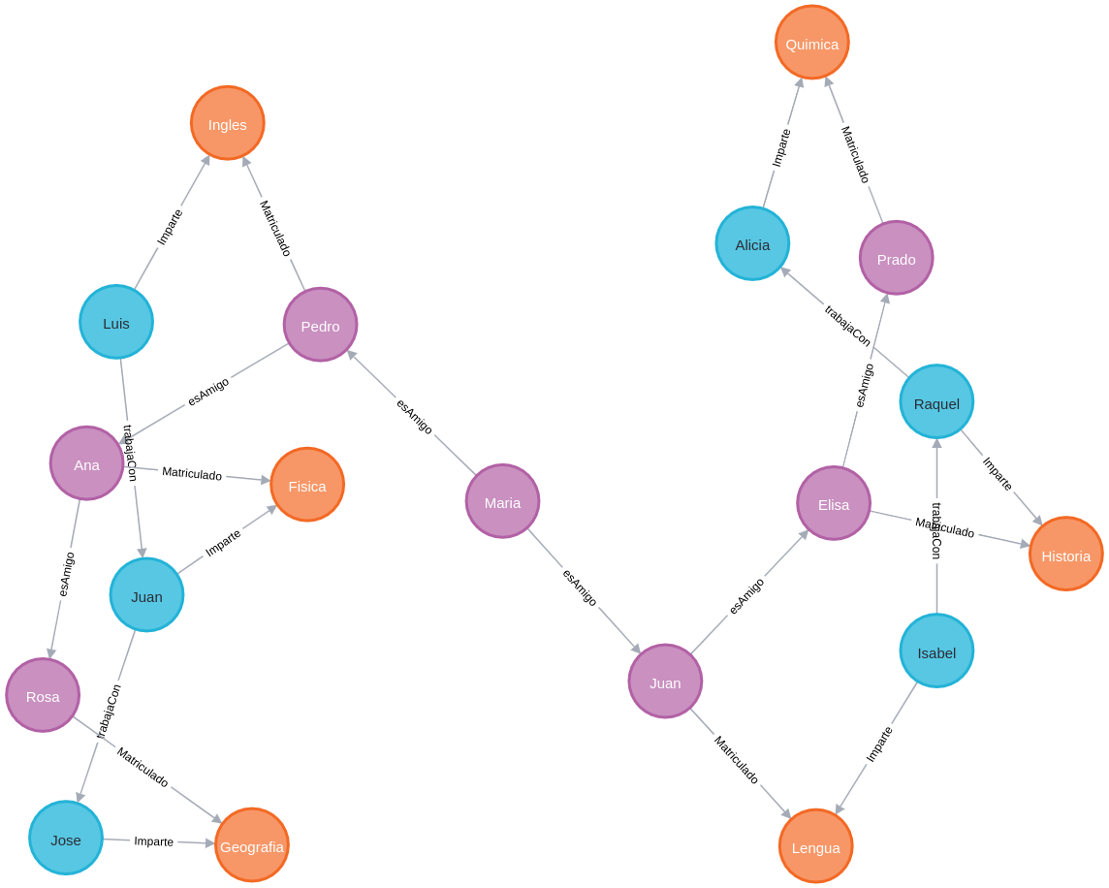RETURN e, a, amigos_remotos, s, p

Resultados:

*b) Listar estudiantes con más de 1 amigo:*

MATCH (e:Estudiante) - [r:esAmigo] -> (x:Estudiante)

WITH e, COUNT(r) AS rel_cnt

WHERE rel_cnt > 1

RETURN e.nombre AS estudiante_con_mas_amigos, rel_cnt AS num_amigos

Resultados:

╒═════════════════════════╤══════════╕  
│estudiante_con_mas_amigos│num_amigos│  
╞═════════════════════════╪══════════╡  
│"Maria" │2 │  
└─────────────────────────┴──────────┘

*c) Nota promedio (redondeada) de estudiantes por curso:*

MATCH (s:Estudiante)-[r:Matriculado]->(a:Asignatura)

RETURN a.curso AS Curso, round(AVG(r.nota)) AS NotaPromedio

ORDER BY Curso

╒═════╤════════════╕  
│Curso│NotaPromedio│  
╞═════╪════════════╡  
│1 │7.0 │  
├─────┼────────────┤  
│2 │8.0 │  
├─────┼────────────┤  
│3 │9.0 │  
├─────┼────────────┤  
│4 │7.0 │  
└─────┴────────────┘